|  |  |  |
| --- | --- | --- |
| ***SAID BOUJNANE-KENITRA-*** | **Série N°4 :**  **Le mouvement et le repos**  **La vitesse moyenne** | ***Année scolaire : 2019/2020*** |
| ***Matière : physique- chimie*** |  |

Exercices 1 :

**Un hélicoptère décolle et s’élève verticalement à vitesse constante.**

[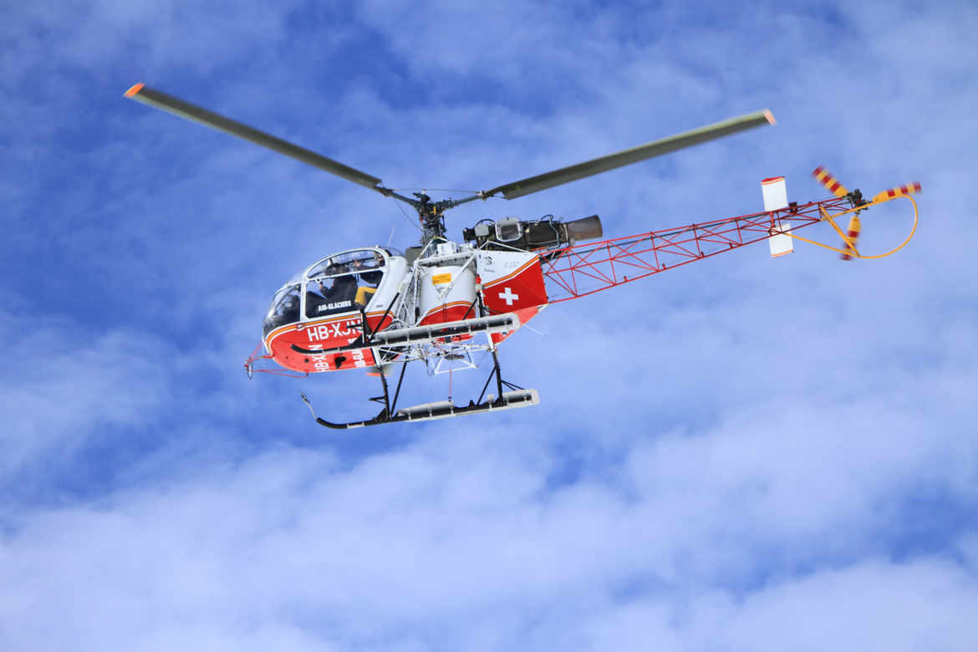](http://www.adrarphysic.fr/)

**On désire étudier le mouvement d’un point M situé à l'extrémité d'une pale.**

**1) quelle est le type de la trajectoire du point M par rapport au pilote ?**

**2) quelle est le type de la trajectoire du point M par rapport à un référentiel**

**lié à la pale ?**

**3) quelle est le type de la trajectoire du point M par rapport à une personne**

**debout sur le sol ?**

**4) faire un schéma de la trajectoire dans chaque cas. Que peut-on dire sur la trajectoire ?**

Exercice2 :

[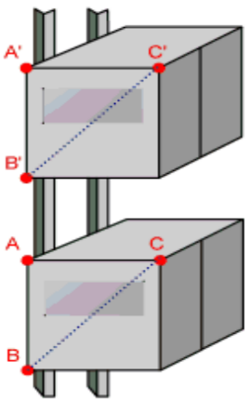](http://www.adrarphysic.fr/) Pour le déplacement entre les étages de certains bâtiments modernes, on utilise l’ascenseur. **Mohamed** est à l’intérieur de l’ascenseur au cours de son mouvement



alors que **Fatima** debout sur le sol et observe le mouvement de l’ascenseur.

1)- Mohamed est-il en mouvement ou au repos par rapport à l’ascenseur ?

2)- l’ascenseur est-il en mouvement ou au repos par rapport à Fatima ?

3)- les segments **[AC] et [BC]** conservent-ils leur direction au cours de

mouvement de l’ascenseur ?

4)- déterminer le type de trajectoire des point A et C au cours de mouvement.

5)- déduire le type de mouvement de l’ascenseur.

6)- l’ascenseur parcourt la distance de 25m en quatre secondes (4 s). Calculer sa vitesse moyenne.

Exercice 3 :

on réalise une chronophotographie d’un mobile sur un plan horizontal pendant des durées successives et égales **t= 60ms.**

[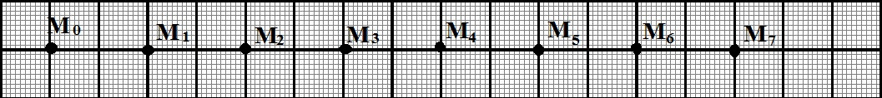](http://www.adrarphysic.fr/)

**Sens du mouvement**

**1cm**

1)- déterminer le type de la trajectoire du point M. justifier votre réponse.

2)- déterminer la nature du mouvement du point M ? Justifier votre réponse.

3)- calculer, en unité internationale, la vitesse moyenne du point M lors de son déplacement de la position M0 à la position M5.

Exercice4 : casa 2016

[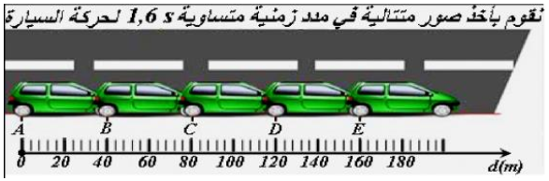](http://www.adrarphysic.fr/)la figure ci-contre représente des images successives, d’une voiture en mouvement sur une route rectiligne pendant des intervalles de temps égaux et successifs **t= 1,6s**

1. déterminer le type de la trajectoire d’un point M de la voiture.



1. Préciser le type du mouvement de la carrosserie en justifiant la réponse
2. Préciser la nature du mouvement de la voiture ? Justifier la réponse.
3. calculer en (**m/s**) puis en (**km/h**), la vitesse moyenne de la voiture entre les positions **A** et **C**
4. le conducteur a perçu une barrière à 85 m. il a voulu s’arrêter mais n’a pu appuyer sur les freins qu’après une seconde et demie (1,5 s).

5-1) déterminer en mètre la distance (**dR**) parcourue par la voiture pendant la durée de réaction **1,5s** si la vitesse de la voiture est **90km/h**

5-2) dans les conditions de circulation de cette voiture la distance de freinage est calculée par la relation:

$d_{F}(m)=\frac{V^{2}}{15,4 }$ avec **V** est la vitesse de la voiture en (m/s). Calculer la distance de freinage **dF** et en déduire la distance d’arrêt **dA**.

**5-**3) le conducteur va-t-il heurter la barrière ?

**Exercice 5 rabat-salé-Kenitra 2016**

Sur une route rectiligne, deux voitures A et B roulent l’une à côté de l’autre avec la même vitesse et dans même sens.

Dans la même position, les deux conducteurs perçoivent un obstacle sur la route à une distance **D=80m**, le temps de réaction du **conducteur A** est **tA,r=1s** et du **conducteur B** et **tB,r=2s**.

Dans ce cas on considère que les deux voitures ont même distance de freinage **dF=40,5m** , même vitesse **V=90km/h** et l’un des conducteurs consomme certains médicaments.

1. calculer en m.s-1 la vitesse V=90km/h
2. retrouver la valeur de la distance d’arrêt dA ,A de la voiture A et la valeur de la distance d’arrêt dA,B de la voiture B.
3. conclure laquelle des deux voitures entre choc avec l’obstacle.
4. quel conducteur consomme des médicaments.
5. proposer un conseil à ce conducteur.

**Exercice6 casa 2013**

Monsieur Yasser conduit sa voiture sur une route rectiligne. La vitesse maximale autorisée est fixée à **60km/h.**

[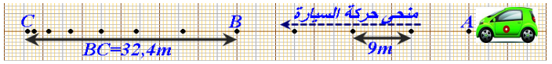](http://www.adrarphysic.fr/)Au point **A,** monsieur Yasser perçoit une barrière au milieu de la route à **68m**, il ne peut appuyer sur les freins qu’au point **B**. la période de freinage dure **t1=3,6s** pour parcourir la distance **BC=32,4m**(on donne l’enregistrement du mouvement d’un point de la voiture, la durée de temps entre deux enregistrements successifs est **Δt = 0,5 s.** et C étant le point d’arrêt de la voiture).

[](http://www.adrarphysic.fr/)

1)- Déterminez la nature du mouvement de la carrosserie de la voiture entre les points **A** et **B** puis entre les points **B** et **C**.

2) vérifiez si monsieur Yasser respecte la vitesse maximale autorisée ? justifiez votre réponse

3) Monsieur Yasser, peut-il éviter une collision( choc) avec la barrière ? justifiez votre réponse

**Exercice7 tanger-tetouane2013**

Conduisant sa moto, Rachid a fait le départ de la ville de Tétouane à **7h00min** du matin e direction de la ville de Chefchaoun. Il a parcouru la distance entre les deux villes en 01h30min.

Deux heures après son arrivée, Rachid reprend le chemin de Tétouan en parcourant la même distance à la vitesse moyenne de **45km/h.**

On donne la distance entre les deux villes Tétouane- Chefchaoun est **60km.**

1. Calculer en **m.s-1** la vitesse moyenne de la moto en aller Tétouane- Chefchaoun.
2. Déterminer la date d’arrivée de Rachid à Tétouan.

**Exercice8**

une voiture se déplace avec une vitesse constante **V=120 km/h**

1. Exprimer la vitesse de la voiture en m/s :

2. Donnez l’expression de la vitesse moyenne en fonction de la distance d et la durée t :

3. Alors que cette voiture se déplaçait sur une route sèche par la même vitesse, un chat est soudainement apparu traversant la route devant la voiture à environ **100 m**. Le conducteur a appuyé sur les freins et La voiture s’arrête après avoir parcourue **56 m**.

[](http://www.adrarphysic.fr/)

a) Calculer la distance de réaction **dR** sachant que le temps de réaction est **tR =1 s**

b) Calculer la distance d’arrêt **dA**

c) Est-ce qu’il y aura une collision avec le chat ou non ? Justifier

d) Citez une règle de sécurité routière